لیست قیمت محصولات
اردیبهشت 1405

کلید اتوماتیک کامپکت قابل تنظیم ( MCCB )
تصویر | قیمت (ریال) | نام کالا | کد | ردیف
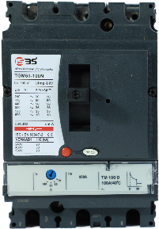 | 92,100,000 | کلید اتوماتیک قابل تنظیم حرارتی  (16-100) A | ISMB100A-3 | 1
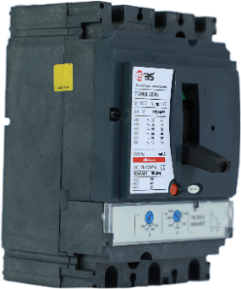 | 99,000,000 | کلید اتوماتیک قابل تنظیم حرارتی  (125-160) A | ISMB250A-3 | 2
 | 129,000,000 | کلید اتوماتیک قابل تنظیم حرارتی  (200-250) A | ISMB250A-3 | 3
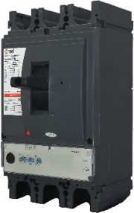 | 324,000,000 | کلید اتوماتیک قابل تنظیم الکترونیکی  400A | ISMB400E-3 | 4
 | 426,000,000 | کلید اتوماتیک قابل تنظیم الکترونیکی  630A | ISMB630E-3 | 5
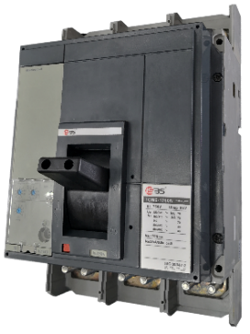 | 1,275,000,000 | کلید اتوماتیک قابل تنظیم الکترونیکی  800A | ISMB800E-3 | 6
 | 1,320,000,000 | کلید اتوماتیک قابل تنظیم الکترونیکی  1000A | ISMB1000E-3 | 7
 | 1,360,000,000 | کلید اتوماتیک قابل تنظیم الکترونیکی  1250A | ISMB1250E-3 | 8
 | 1,485,000,000 | کلید اتوماتیک قابل تنظیم الکترونیکی  1600A | ISMB1600E-3 | 9

کلید اتوماتیک کامپکت فیکس ( MCCB )
تصویر | قیمت (ریال) | نام کالا | کد | ردیف
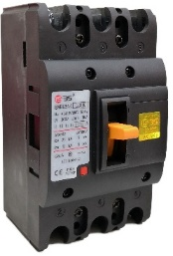 | 42,500,000 | (40-100) A کلید اتوماتیک فیکس | ISMB100N-3 | 10
 | 84,000,000 | (125-160) A کلید اتوماتیک فیکس | ISMB250N-3 | 11
 | 90,000,000 | (200-225) A کلید اتوماتیک فیکس | ISMB250N-3 | 12
 | 90,000,000 | 250A کلید اتوماتیک فیکس | ISMB250N-3 | 13
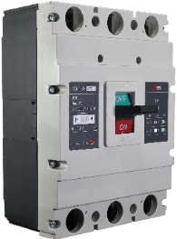 | 198,000,000 | 400A کلید اتوماتیک فیکس | ISMB400N-3 | 14
 | 300,000,000 | 630A کلید اتوماتیک فیکس | ISMB630N-3 | 15
 | 435,000,000 | 800A کلید اتوماتیک فیکس | ISMB800N-3 | 16

تجهیزات کلید اتوماتیک کامپکت
تصویر | قیمت (ریال) | نام کالا | کد | ردیف
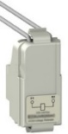 | 15,700,000  19,100،000 | رله شنت فیکس EZCبرای کلید (40-250)A  رله شنت فیکس EZCبرای کلید (400-800)A | ISAU-A | 17
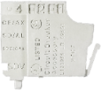 | 5,800,000 | کنتاکت کمکی کلید اتوماتیک قابل تنظیم | ISAX-A | 18
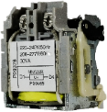 | 30,300,000 | بوبین رله آندر ولتاژ کلید اتوماتیک قابل تنظیم | ISUVT-A | 19
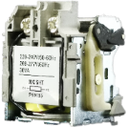 | 19,100,000 | بوبین رله شنت کلید اتوماتیک قابل تنظیم | ISSHT-A | 20
 | 19,100,000 | بوبین رله شنت کلید اتوماتیک فیکس | ISSHT-N | 21
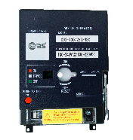 | 290,000,000 | موتور کلید اتوماتیک قابل تنظیم (مناسب رنج های 100 الی 250 آمپر) | ISMM250_A | 22  جدید
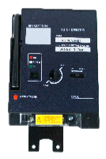 | 470,000,000 | موتور کلید اتوماتیک قابل تنظیم (مناسب رنج های 400 و 630 آمپر) | ISMM630_A | 23  جدید
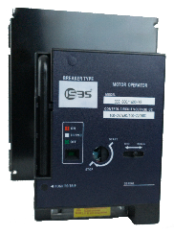 | 530,000,000 | موتور کلید اتوماتیک قابل تنظیم (مناسب رنج های 800 الی 1600 آمپر) | ISMM1600_A | 24  جدید

کلید فیوز مینیاتوری ( MCB )
تصویر | قیمت (ریال) | نام کالا | کد | ردیف
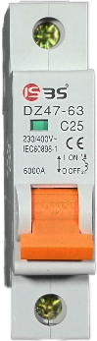 | 2,600,000 | 1P (4-40) A کلید مینیاتوری | ISMCB1-6 | 22
 | 2,700,000 | 1P (2-50-63) A کلید مینیاتوری | ISMCB1-6 | 23
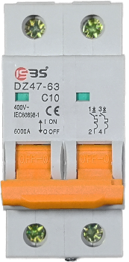 | 5,400,000 | 2P کلید مینیاتوری | ISMCB2-6 | 24
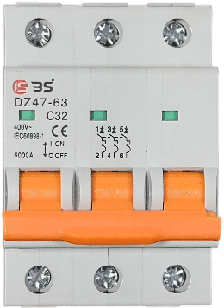 | 7,400,000 | 3P (4-32) A کلید مینیاتوری | ISMCB3-6 | 25
 | 7,700,000 | 3P (40-63) A کلید مینیاتوری | ISMCB3-6 | 26
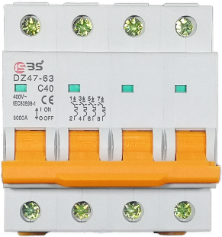 | 9,900,000 | 4P (25-63) کلید مینیاتوری | ISMCB4-6 | 27
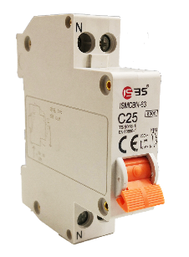 | 3,900,000 | 1P+N (25-32) A کلید مینیاتوری | ISMCBN-6 | 28

کلید فیوز مینیاتوری ( MCB )
تصویر | قیمت (ریال) | نام کالا | کد | ردیف
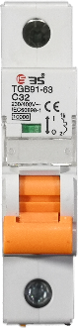 | 3,650,000 | 1P 25A/32A 10K کلید مینیاتوری | ISMCB1-10 | 29
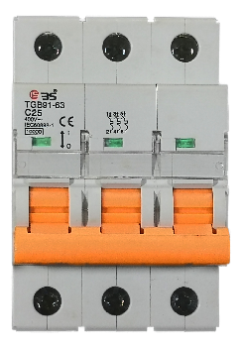 | 10,800,000 | 3P 25A/32A 10K کلید مینیاتوری | ISMCB3-10 | 30
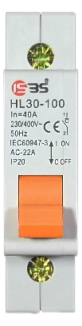 | 1,750,000 | 1P-40A سوییچ مینیاتوری ایزولاتور | ISMCD1-6 | 31
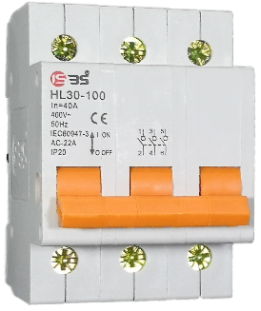 | 5,500,000 | 3P-40A سوییچ مینیاتوری ایزولاتور | ISMCD3-6 | 32
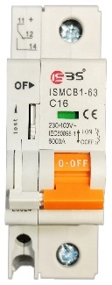 | 5,100,000 | کمکی مینیاتوری | ISMAU | 33

کلید محافظ جان ( RCB )
تصویر | قیمت (ریال) | نام کالا | کد | ردیف
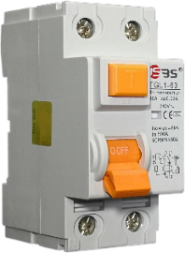 | 17,500,000 | 1P (10,16,25,32) A/30mA کلید محافظ جان | ISRCB1-6 | 34
 | 19,500,000 | 1P (40,63) A /30mA کلید محافظ جان | ISRCB1-6 | 35
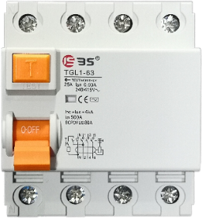 | 28,900,000 | 3P (25,32) A /30mA کلید محافظ جان | ISRCB3-6 | 36
 | 32,000,000 | 3P (40,63) A /30mA کلید محافظ جان | ISRCB3-6 | 37

کلید مینیاتوری سه حالته
تصویر | قیمت (ریال) | نام کالا | کد | ردیف
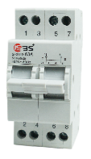 | 21,000,000 | کلید مینیاتوری سه حالته دو پل 63 آمپر | ISMCC2-63 | 38  جدید
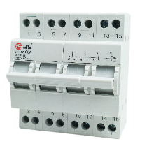 | 40,200,000 | کلید مینیاتوری سه حالته چهار پل 63 آمپر | ISMCC4-63 | 39  جدید

محافظ برق
تصویر | قیمت (ریال) | نام کالا | کد | ردیف
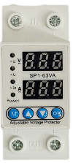 | 12,500,000 | محافظ ولتاژ – جریان تکفاز 63 آمپر | SP1-63VA | 40  جدید
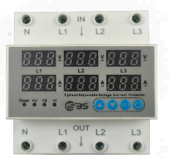 | 53,000,000 | محافظ ولتاژ – جریان سه فاز 80 آمپر | SP3-63VA | 41  جدید

کلیدهای حرارتی (راه انداز موتور)
تصویر | قیمت (ریال) | نام کالا | کد | ردیف
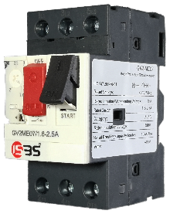 | 21,000,000 | GV2ME10(0.63-32) A کلید حرارتی | ISMS32P | 42
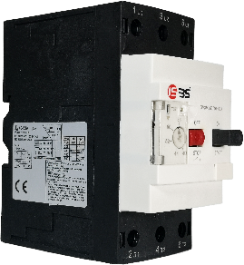 | 72,000,000 | GV3ME80(25-80) A کلید حرارتی | ISMS80P | 43

تجهیزات جانبی کلیدهای حرارتی (راه انداز موتور)
تصویر | قیمت (ریال) | نام کالا | کد | ردیف
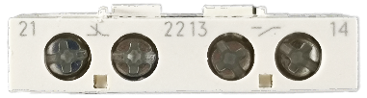 | 3,600,000 | کمکی حرارتی رو GV2 | ISFAU100 | 44
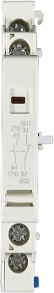 | 3,900,000 | کمکی حرارتی بغل GV2 | ISLAU32 | 45
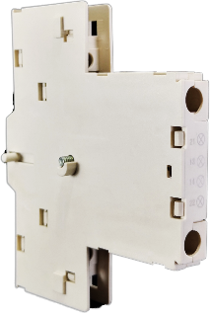 | 4,500,000 | کمکی حرارتی بغل GV3 | ISLAU80 | 46

کنتاکتور
تصویر | قیمت (ریال) | نام کالا | کد | ردیف
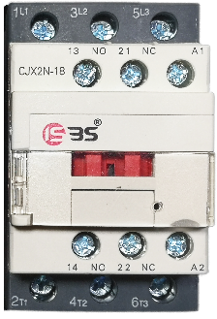 | 12,000,000 | D-9Aکنتاکتور | ISDC9A-C | 47
 | 12,600,000 | D-12A کنتاکتور | ISDC12A-C | 48
 | 14,500,000 | D-18A کنتاکتور | ISDC18A-C | 49
 | 24,000,000 | D-25A کنتاکتور | ISDC25A-C | 50
 | 26,000,000 | D-32A کنتاکتور | ISDC32A-C | 51
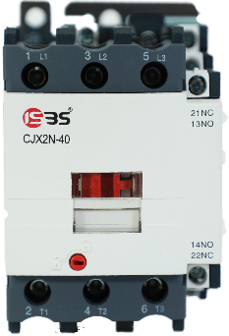 | 45,000,000 | D-40A کنتاکتور | ISDC40A-C | 52
 | 55,000,000 | D-50A کنتاکتور | ISDC50A-C | 53
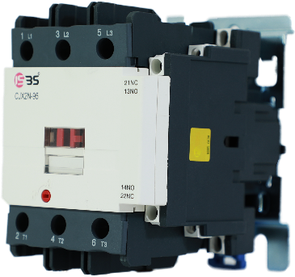 | 65,000,000 | D-65 کنتاکتور | ISDC65A-C | 54
 | 69,000,000 | D-80A کنتاکتور | ISDC80A-C | 55
 | 80,000,000 | D-95A کنتاکتور | ISDC95A-C | 56
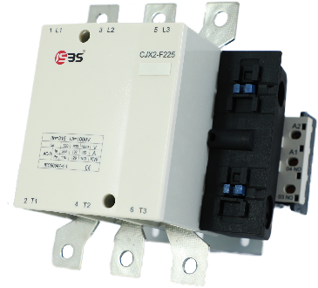 | 199,000,000 | F-115A کنتاکتور | ISFC115A-C | 57
 | 252,000,000 | F-150A کنتاکتور | ISFC150A-C | 58
 | 309,000,000 | F-185A کنتاکتور | ISFC185A-C | 59
 | 342,000,000 | F-225A کنتاکتور | ISFC225A-C | 60
 | 422,000,000 | F-265A کنتاکتور | ISFC265A-C | 61
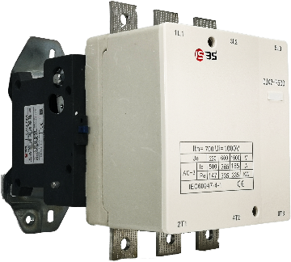 | 495,000,000 | F-330A کنتاکتور | ISFC330A-C | 62
 | 630,000,000 | F-400A کنتاکتور | ISFC400A-C | 63
 | 1,026,000,000 | F-500A کنتاکتور | ISFC500A-C | 64

کنتاکتور
تصویر | قیمت (ریال) | نام کالا | کد | ردیف
 | 1,360,000,000 | F-630A کنتاکتور | ISFC630A-C | 65
 | 1,620,000,000 | F-800A کنتاکتور | ISFC800A-C | 66
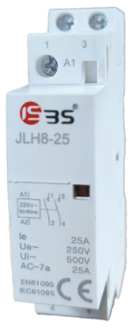 | 12,500,000 | D-25A کنتاکتور تکفاز | ISDC25A-CB | 67

بی متال کنتاکتور
تصویر | قیمت (ریال) | نام کالا | کد | ردیف
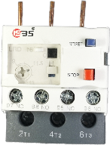 | 9,300,000  11,000,000 | LR2-D13, D23(0.63-32) A رله بی متال | ISMTD32 | 68
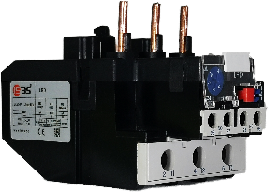 | 20,100,000 | LR2-D33(23-93) A رله بی متال | ISMTD95 | 69
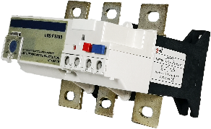 | 126,000,000 | LR9-F53(48-220) A رله بیمتال | ISMTF225 | 70

تجهیزات جانبی کنتاکتور
تصویر | قیمت (ریال) | نام کالا | کد | ردیف
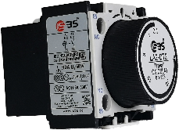 | 18,800,000 | تایمر بادی | ISAUC-PT | 71
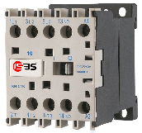 | 14,000,000 | مینی کنتاکتور | ISMCA-C | 72
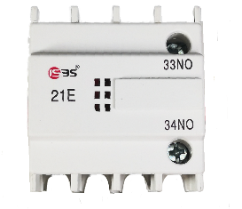 | 9,800,000 | واحد خازنی CJ19 (25-43) | ISCU-32 | 73
 | 11,500,000 | واحد خازنی CJ19 (50-95) | ISCU-95 | 74
 | 11,500,000 | واحد خازنی CJ19 (115-125) | ISCU-125 | 75
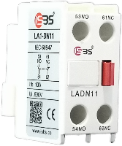 | 2,600,000 | کنتاکت کمکی کنتاکتور  یک باز - یک بسته | ISAUC-11 | 76
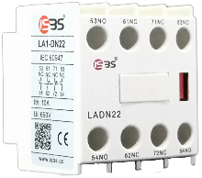 | 5,400,000 | کنتاکت کمکی کنتاکتور  دوباز – دو بسته | ISAUC-22 | 77

تجهیزات جانبی کنتاکتور
تصویر | قیمت (ریال) | نام کالا | کد | ردیف
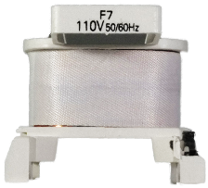 | 5,000,000 | (9-25) A / (24,48,110) V بوبین کنتاکتور | ISCL32X-C/D | 78
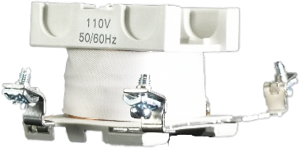 | 11,000,000 | (40-95) A / (24,48,110) V بوبین کنتاکتور | ISCL95X-C/D | 79
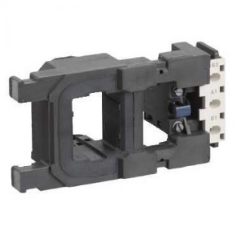 | 44,500,000 | F (115-150) A / (220) V بوبین کنتاکتور | ISCL150A-C/D | 80
 | 54,000,000 | F (185-225) A / (220) V بوبین کنتاکتور | ISCL225A-C/D | 81
 | 140,000,000  193,000,000 | F (265-400) A / (220) V بوبین کنتاکتور | ISCL400A-C/D | 82
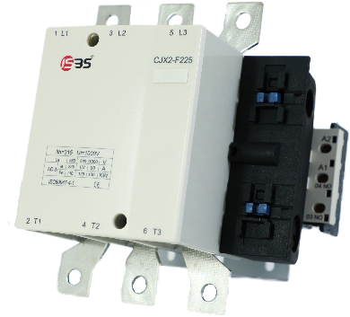 | 140,000,000 | F-115A پلاتین کنتاکتور | ISPL-115 | 83
 | 140,000,000 | F-150A پلاتین کنتاکتور | ISPL-150 | 84
 | 210,000,000 | F-185A پلاتین کنتاکتور | ISPL-185 | 85
 | 210,000,000 | F-225A پلاتین کنتاکتور | ISPL-225 | 86
 | 270,000,000 | F-265A پلاتین کنتاکتور | ISPL-265 | 87
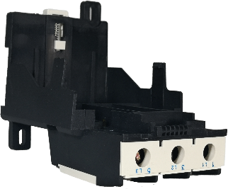 | 18,500,000 | پایه بیمتال | ISUMT95 | 88

خازن و رگولاتور
تصویر | قیمت (ریال) | نام کالا | کد | ردیف
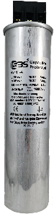 | 38,000,000 | 2.5 KVR خازن سیلندری | ISCC2.5 | 89
 | 55,000,000 | 5 KVR خازن سیلندری | ISCC5 | 90
 | 66,600,000 | 7.5 KVR خازن سیلندری | ISCC7.5 | 91
 | 76,000,000 | 10 KVR خازن سیلندری | ISCC10 | 92
 | 96,600,000 | 12.5 KVR خازن سیلندری | ISCC12.5 | 93
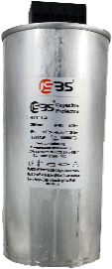 | 110,000,000 | 15 KVR خازن سیلندری | ISCC15 | 94
 | 141,000,000 | 20 KVR خازن سیلندری | ISCC20 | 95
 | 156,000,000 | 25 KVR خازن سیلندری | ISCC25 | 96
 | 195,000,000 | 30 KVR خازن سیلندری | ISCC30 | 97
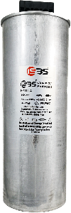 | 285,000,000 | 40 KVR خازن سیلندری | ISCC40 | 98
 | 333,000,000 | 50 KVR خازن سیلندری | ISCC50 | 99
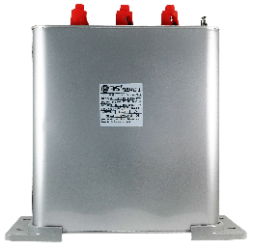 | 360,000,000 | 40 KVR خازن کتابی | ISBC40 | 100
 | 400,000,000 | 50 KVR خازن کتابی | ISBC50 | 101
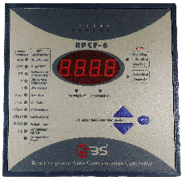 | 222,000,000 | رگولاتور 6 پایه هوشمند | ISCR-6 | 102
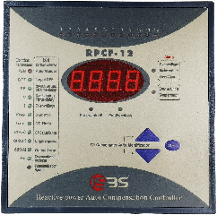 | 243,000,000 | رگولاتور 12 پایه هوشمند | ISCR-12 | 103

چراغ سیگنال و شستی ها
تصویر | قیمت (ریال) | نام کالا | کد | ردیف
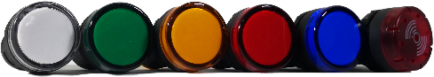 | 830,000 | چراغ سیگنال (قرمز،زرد،سبز، آبی) | ISSL-R/Y/G/B | 104
 | 900,000 | چراغ سیگنال (سفید) | ISSL-W | 105
 | 2,000,000 | چراغ سیگنال بیزر دار | ISSLB | 106
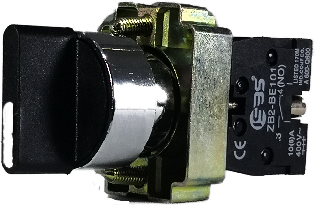 | 1,300,000 | شستی یک طرفه | ISSB-1 | 107
 | 1,600,000 | شستی دو طرفه | ISSB-2 | 108
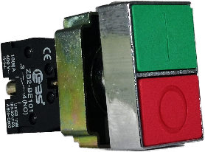 | 2,700,000 | شستی دوبل ساده | ISDB-N | 109
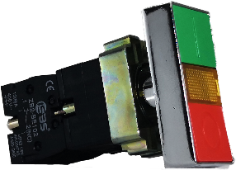 | 4,000,000 | شستی دوبل چراغدار | ISDB-L | 110
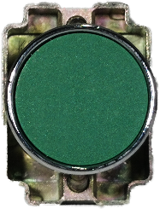 | 1,500,000 | شستی استارت | ISSB-ST | 111
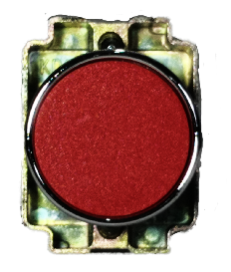 | 1,500,000 | شستی استپ | ISSB-SP | 112
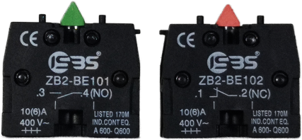 | 450,000 | کنتاکت استارت و استپ | ISSB-NO/NC | 113

چراغ سیگنال و شستی ها
تصویر | قیمت (ریال) | نام کالا | کد | ردیف
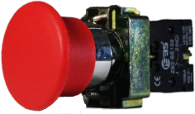 | 2,100,000 | شستی امرجنسی ساده | ISEB-S | 114
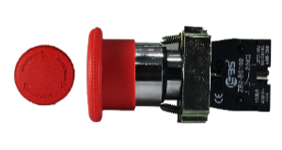 | 2,100,000 | شستی امرجنسی قفل شو | ISEB-L | 115
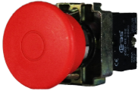 | 2,100,000 | شستی امرجنسی فشار و کشش | ISEB-P | 116
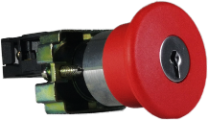 | 4,500,000 | شستی امرجنسی کلیددار | ISEB-KL | 117
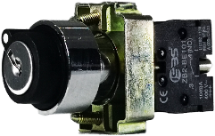 | 3,600,000 | کلید یطرفه سوئیچ دار | ISSB-1KL | 118
 | 3,900,000 | کلید دوطرفه سوئیچ دار | ISSB-2KL | 119
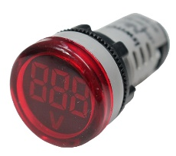 | 1,800,000 | نمایشگر ولت متر (قرمز، زرد، سبز) | AD101-22VM-R | 120
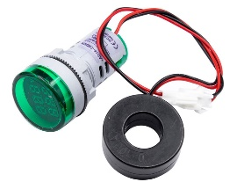 | 5,000,000 | نمایشگر ولت آمپر متر (قرمز، زرد، سبز) | AD101-22VAM-R | 121
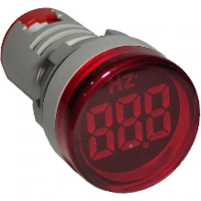 | 2,100,000 | نمایشگر فرکانس متر قرمز | AD101-22HZ | 122

رله و سوکت
تصویر | قیمت (ریال) | نام کالا | کد | ردیف
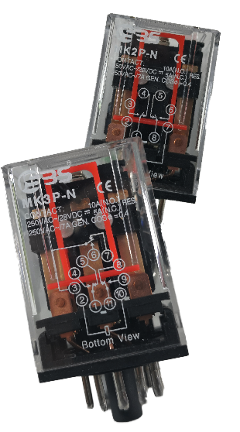 | 3,300,000 | رله 8 پایه v220 LED | ISR8-220 | 123
 | 3,600,000 | رله 11 پایه v220 LED | ISR11-220 | 124
 | 4,200,000 | رله 11 پایه LED (24,110) v | ISR11-24/110 | 125
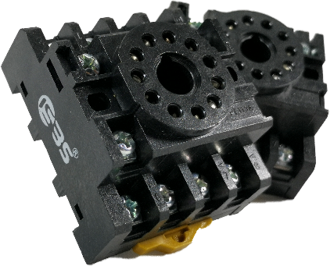 | 630,000 | سوکت رله 8 پایه | ISS8 | 126
 | 720,000 | سوکت رله 11 پایه | ISS11 | 127
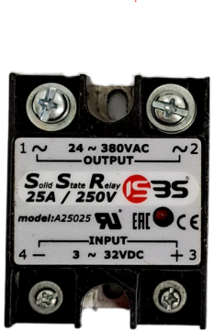 | 4,800,000 | SSR 25 آمپر | SSR-25 | 128
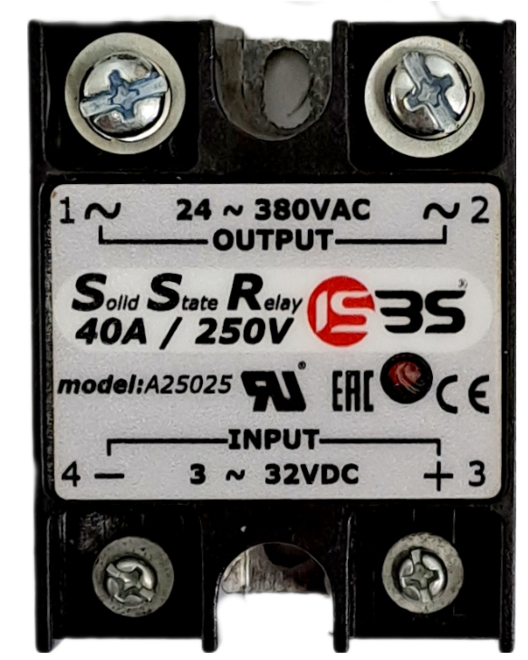 | 5,220,000 | SSR 40 آمپر | SSR-40 | 129

تایمر و شمارنده
تصویر | قیمت (ریال) | نام کالا | کد | ردیف
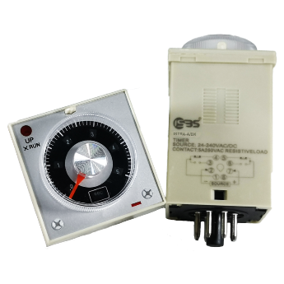 | 13,000,000 | تایمر مولتی رنج v(220/24) | ISTRA-A/DX | 130
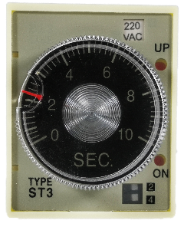 | 9,000,000 | تایمر v220 AC ST3PA-D | ISTRA-A22 | 131
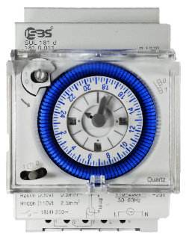 | 23,000,000 | تایمر مولتی v(220/110) AC SUL181D | ISTRA-A12S | 132
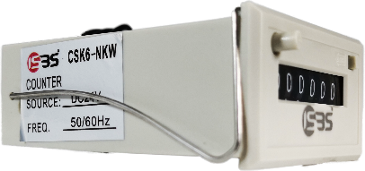 | 10,000,000 | شمارنده آنالوگv 220 AC | ISACR-220AC | 133
 | 12,000,000 | شمارنده آنالوگv 24 DC | ISACR-24DC | 134
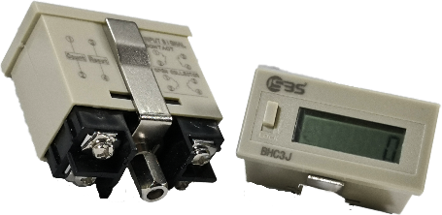 | 19,000,000 | شمارنده دیجیتال | ISDCR-WB | 135

